关于音乐学专业博士研究生中期考核、硕士研究生开题报告会的通知

本学期中期考核的音乐学专业博士研究生：
本学期末将对符合以下条件的博士研究生进行中期考核：
（1）各学科专业各方向博士研究生须修毕本专业培养计划中所规定学分的90%。
（2）各学科专业各方向博士研究生完成至少一场公开学术报告会。具体操作步骤及要求，参见研究生手册《上海音乐学院研究生学术报告会的要求及程序》。
（3）音乐学各方向博士研究生，须提交一篇公开发表或由导师确认签字的本研究领域的学术论文，字数不少于8000字。
请符合中期考核资格的同学准备并提交学习内容如下：
1.《博士研究生中期考核表》：请至研部网站——研究生培养——表格下载处下载，完成前两大项内容的填写。
2.《研究生学术报告冲抵申请表》（参加校外的相关学术报告的研究生填写）或《研究生学术报告申请表》（参见校内的学术型报告的研究生填写）：请至研部网站——研究生培养——表格下载处下载填写，按照表格附件要求准备相关证明材料。
3.学术论文提交，详见步骤如下：
a．提交公开发表学术论文的博士研究生：
须复印已公开发表的学术论文文献的封面、目录、正文、封底等四项内容，发表文献原件至各学科组秘书处，验证原件后留存复印件备案。或在中期考核申请之前，凭正规编辑部或出版社的有效采稿通知单，作为有效证明，待文献正式发表之后，仍需按照上述手续步骤操作，以备案。
b.提交由导师签字的学术论文的博士研究生：
须打印撰写的学术论文并由导师签署认可意见并签字后，提交至各学科组秘书处。
以上3项内容的纸质版本材料请于2022年1月3日24：00前提交至各学科组秘书处。
中期考核合格者准予进行博士学位论文和学位作品的写作；不合格但适宜作为博士研究生培养者，可申请补考一次；不合格且不宜作为博士研究生培养者，或补考仍不合格者，应终止学位论文和学位作品工作，按博士学位课程结业处理；如该生尚未取得硕士学位，则可按硕士生要求，进行硕士生培养。

2020级音乐学专业硕士研究生开题报告会：
请相关专业的硕士研究至研究生部官网下载《开题报告提纲（学术型研究生）（MR）》填写后签字、系统组打印8八份，中国组与西方组打印12份于2022年1月3日24:00前将电子版发送至各位学科组秘书的邮箱（具体邮箱如下）纸质版材料于开题报告当天提交。

中国组秘书：石乙婷（电子邮箱：shifting@shcmusic.edu.cn ）
系统组秘书：汪静 （电子邮箱：wangwang8523@outlook.com ）
西方组秘书：方文 （电子邮箱：1152055893@qq.com ）

中期考核、开题时间安排如下：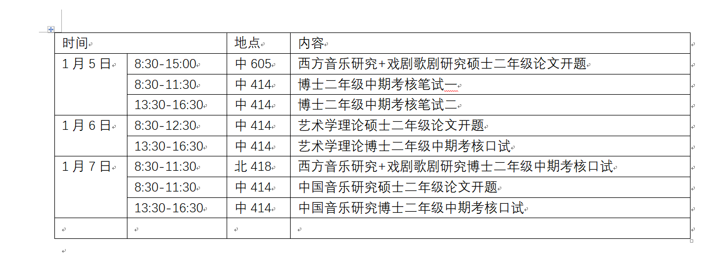（备注：中期考核笔试一闭卷，笔试二开卷）

研究生部培养办
2021.12.23

